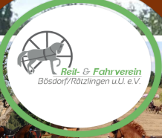
®
®

Anmeldung

RFV Bösdorf-Rätzlingen
Michael Müller
Dorfstraße 85
39646 Oebisfelde-Weferlingen OT Bergfriede
Mail: my-mueller@t-online.de

Fahrsport Workshop
am 14.07.2022 in Bösdorf

Hiermit melde ich die nachstehend genannte/n Persone/n zum Fahrworkshop in Bösdorf an.

1. Person: ___________________________________________________________
______________________________________________________________________
Vor- u. Zuname, Anschrift, LV, Angabe der Bezeichnung: Presse, Trainer, Ausbilder, Veranstalter o. ä.

2. Person: ___________________________________________________________
______________________________________________________________________
Vor- u. Zuname, Anschrift, LV, Angabe der Bezeichnung: Presse, Trainer, Ausbilder, Veranstalter o. ä.

3. Person: ___________________________________________________________
______________________________________________________________________
Vor- u. Zuname, Anschrift, LV, Angabe der Bezeichnung: Presse, Trainer, Ausbilder, Veranstalter o. ä.

________________________________________
Datum/Unterschrift

